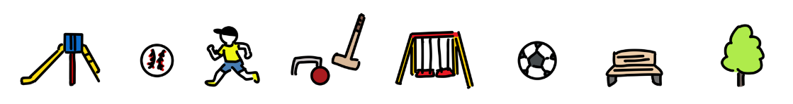
令和７年（2025年）11月発行
発行：芽室町役場 環境土木課 道路公園管理係

公園ニュースレター ３ 号
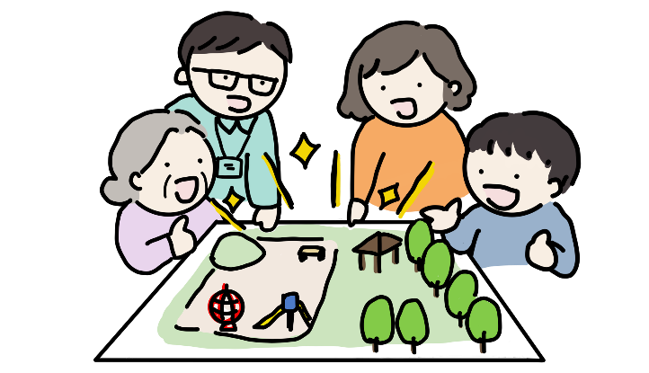
芽室町の公園を考える
ワークショップ※を
行っています！

※ワークショップとは、多くの人が関わって、計画やものづくりをする手法のことです。
芽室町では、昭和50年代を中心に大小合わせて5２箇所の公園が整備されています。
しかし、時間の経過とともに公園施設の老朽化が進んでいるほか、少子高齢化や厳しい財政状況など、芽室町をとりまく環境も大きく変わってきました。
そこで、芽室町では、今の公園をそのまま再整備するのではなく、公園の配置や役割を見直しながら、地区の特性に応じた公園整備を図りたいと考えています。
広報誌「すまいる」や町ＨＰにて参加者を募りながら、町民のみなさんと「 芽室町の公園を考えるワークショップ 」を以下のとおり開催していますので、お知らせいたします。
また、第３回目からのご参加もお待ちしております。ぜひお申込ください。
第３回 ワークショップのご案内
芽室町の公園の再編計画や
芽室公園の再整備について考えてみよう。

ワークショップは全３回
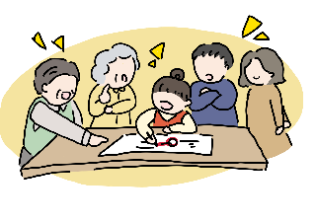

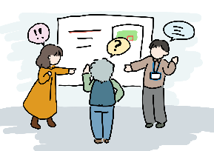
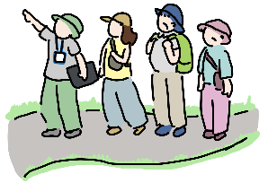
○と き：１２月６日（土） 13時～16時
○ところ：芽室町役場 ２階 会議室７
○申込み：下記QRコードよりお申込みください

○その他
・第２回ワークショップの内容は裏面をご覧ください。
・ご不明点がございましたら、下記問合せ先まで
ご連絡ください。
今までのワークショップの内容などをもとに、芽室町の公園についての再編計画や芽室公園の再整備について考え、意見交換を行います。
開催済
詳細は裏面をご確認ください。
■問合せ先 芽室町役場 環境土木課 道路公園管理係 TEL:0155-62-9726 FAX:0155-62-4599
E-mail:k-kouen@memuro.net

第２回
・公園の役割分担を考える
・意見交換を行う
10月
26日
（日）
12月
６日
（土）
９月
27日
（土）
開催済
第３回
・公園の再編計画を考える
・意見交換を行う
第１回
・公園をみんなで歩く
・意見交換を行う

第２回ワークショップを開催しました！

◯開催日時
令和７年10月26日（日）
13時～16時30分
◯開催場所
芽室町役場 ３階
フリースペース
（議員控コーナー・傍聴ラウンジ）
◯参加者
10名
【 開 催 概 要 】
■モデルケースについての再編計画を考えました
第１回ワークショップで巡った、芽室公園、西町児童公園、緑栄児童公園、緑町児童公園、イリス公園の５公園をモデルケースとして、どのように再編を行うと良いかグループごとに検討を行いました。

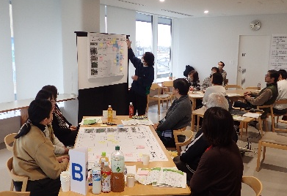
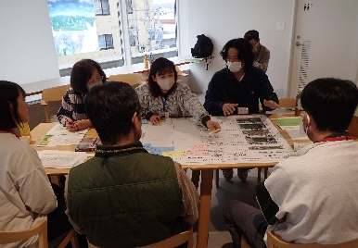

ご参加いただいた皆様
ありがとうございました！
２グループに分かれ、意見を出し合いました。
■芽室町では、町内の公園の役割を考えながら再編を行います
芽室町では以下のように、公園の位置や周辺環境、人口や世代などの状況を見ながら、下記のとおり公園の役割を分担する方法で、再編を進めていく旨説明を行いました。
その後、参加者の皆さんにモデルケースの検討をしていただきました。

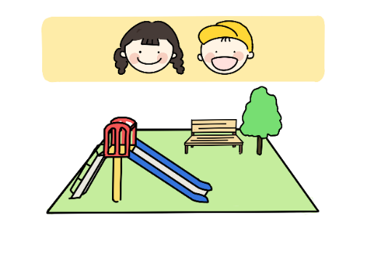
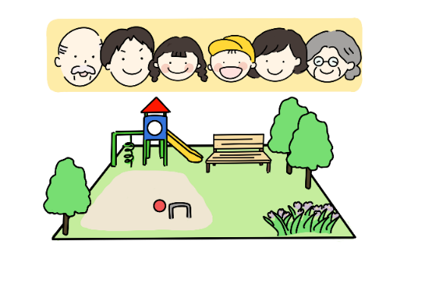
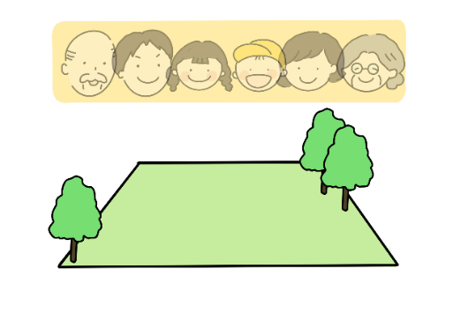
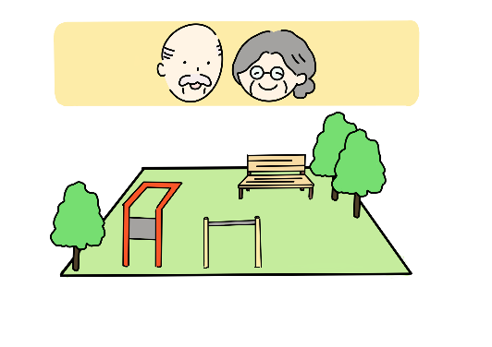
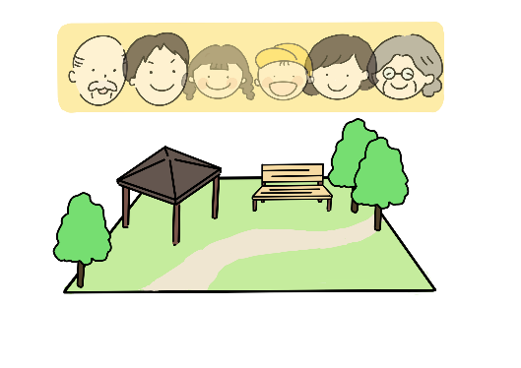
【交流型】↑
多世代が活用できるようなある程度面積のある公園。スポーツ施設なども交流型に配置する。
【子ども型】↑
周囲に学校や子育て関連施設があったり、低年齢層の多い公園は児童公園とする。
【高齢者型】↑
周囲に高齢福祉施設があったり、高齢者層が多い公園は憩いと運動機能のある公園とする。
←【休養型】
他公園に機能が集約され、オープンスペースが残る場合は、憩いの広場型の公園とする。
←【緑地型】
緩衝緑地帯として設置されていたり、樹林地、植林地として設定されている場合は緑地型の公園とする。

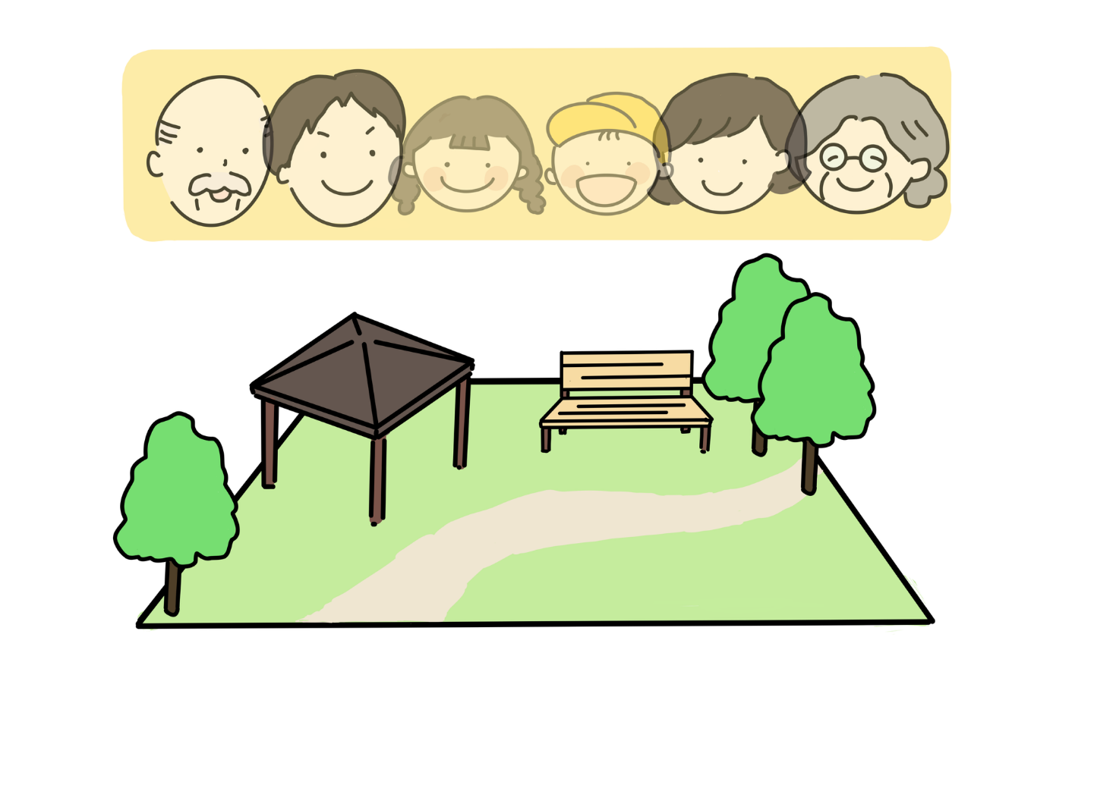

■芽室公園の再整備について、意見交換をしました
芽室町の中心的な公園である芽室公園について、再整備に向けた意見交換を行いました。参加者の皆さんからは以下のような意見がでました。
※意見は抜粋のうえ掲載しております。ご了承ください。
◯芽室公園は芽室町のシンボル。十勝管内から人が来る公園として考えたい。
◯基本的な公園のゾーンはそのままで良い。
◯噴水は幼児も使えるような形にしてほしい。
◯作り直す場合もすべり台つきの噴水がよい。
◯幼児用の遊具広場を明るい場所に作ってほしい。
◯BBQができる場所は残してほしい。
◯花菖蒲園をインスタスポットにできないか。
◯花菖蒲園付近にカフェができるとよい。
◯公園西側などにドッグランをつくってはどうか。
◯スケボーやストリートバスケなどが行えるアクションスポーツスペースがほしい。

